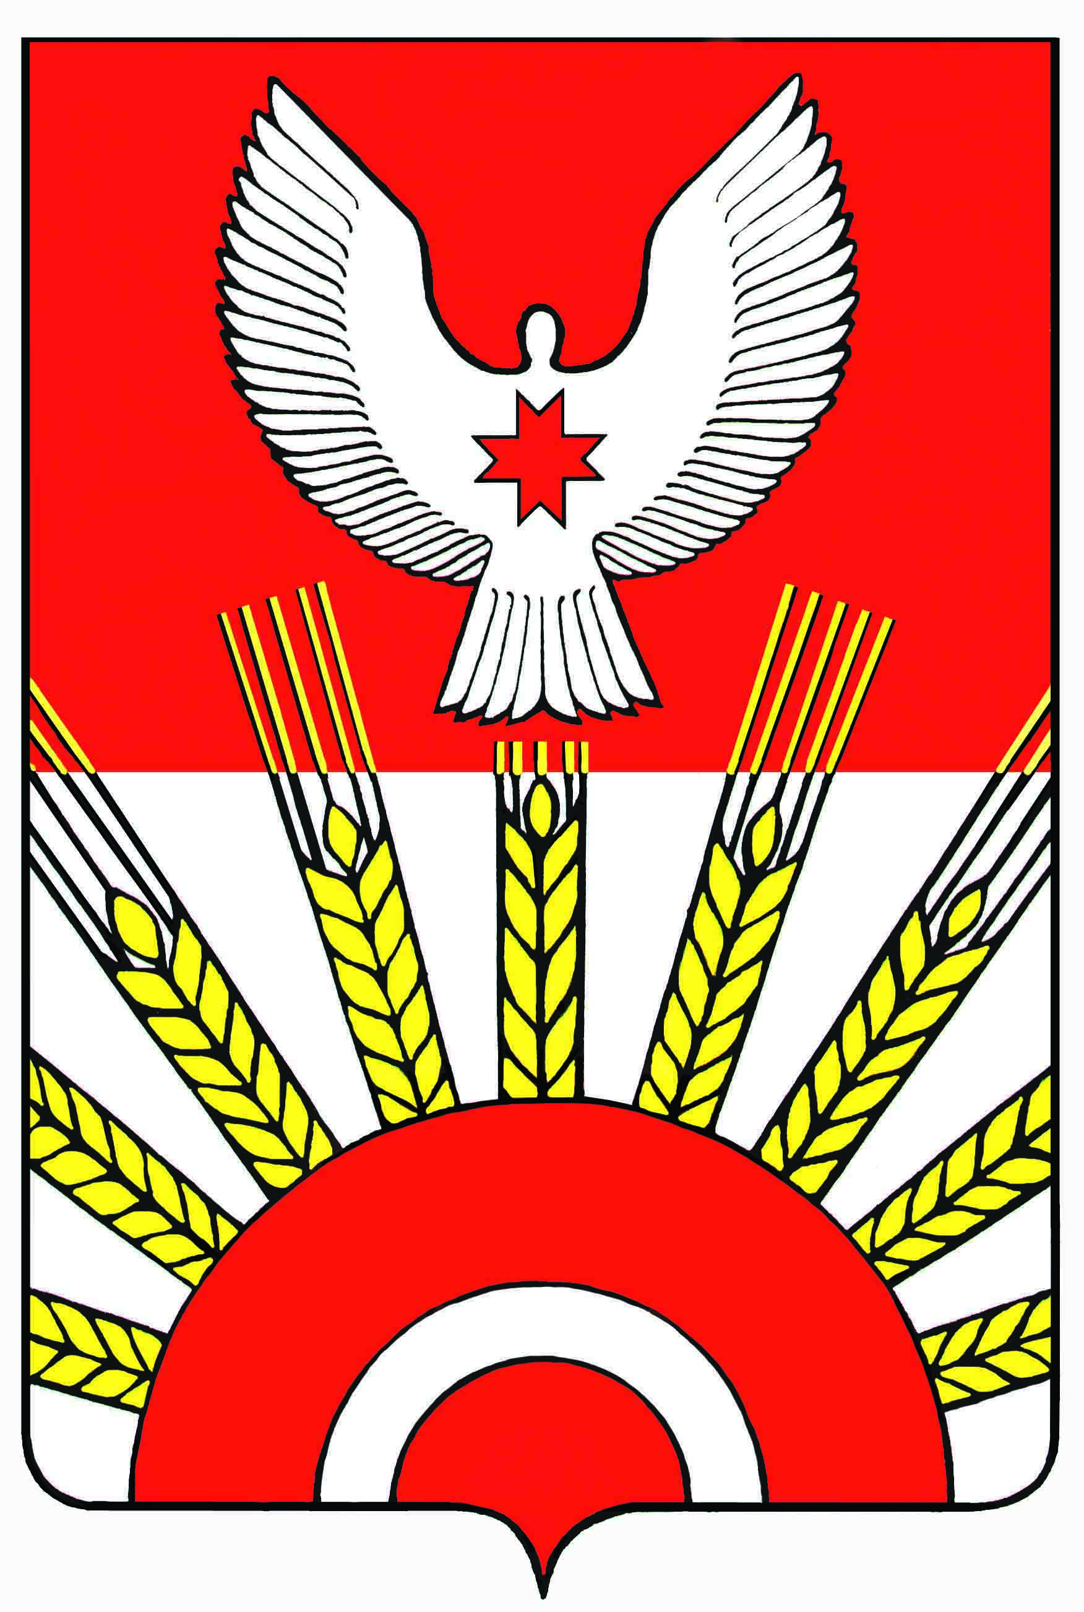ПРОЕКТ

Р Е Ш Е Н И Е

Совета депутатов муниципального образования

«Муниципальный округ Киясовский район Удмуртской Республики»

**О повышении денежного содержания муниципальных служащих**

**органов местного самоуправления муниципального образования**

**«Муниципальный округ Киясовский район Удмуртской Республики»**

Принято Советом депутатов

муниципального образования «Муниципальный округ

Киясовский район Удмуртской Республики» декабря 2022 года

В соответствии с постановлением Правительства Удмуртской Республики от 9 декабря 2022 года № 695 «О повышении денежного содержания (оплаты труда) работников органов государственной власти Удмуртской Республики и органов местного самоуправления в Удмуртской Республике», статьей 26 Устава муниципального образования «Муниципальный округ Киясовский район Удмуртской Республики», Совет депутатов муниципального образования «Муниципальный округ Киясовский район Удмуртской Республики»

РЕШАЕТ:

1. Повысить размеры должностных окладов и размеры ежемесячных надбавок за классный чин муниципальных служащих органов местного самоуправления муниципального образования «Муниципальный округ Киясовский район Удмуртской Республики» (далее – муниципальные служащие), установленные решением Совета депутатов муниципального образования «Муниципальный округ Киясовский район Удмуртской Республики» от 16 ноября 2021 года № 64 «Об оплате труда муниципальных служащих муниципального образования «Муниципальный округ Киясовский район Удмуртской Республики» в 1,04 раза.

2. Установить, что при повышении должностных окладов и размеров ежемесячных надбавок за классный чин муниципальных служащих, их размеры подлежат округлению до десяти рублей в сторону увеличения.

3. Настоящее решение вступает в силу со дня его принятия и распространяется на правоотношения, возникшие с 1 декабря 2022 года.

4. Опубликовать настоящее решение в Вестнике правовых актов муниципального образования «Муниципальный округ Киясовский район Удмуртской Республики» и разместить его на официальном сайте органов местного самоуправления Киясовского района.

Председатель Совета депутатов муниципального образования

«Муниципальный округ Киясовский район

Удмуртской Республики» И.М. Сибиряков

Глава муниципального образования

«Муниципальный округ Киясовский район

Удмуртской Республики» С.В.Мерзляков

с.Киясово

декабря 2022 года

№